PARECER TÉCNICO

ASSUNTO: CONSULTA PRÉVIA DE ADEQUABILIDADE PARA COSNTRUÇÃO

- IDENTIFICAÇÃO DO INTERESSADO
- Interessado
PAULO HENRQUE SAMPAIO NOBRE
- Endereço do empreendimento
Rua Luiz Francisco Xavier, 850, Paupina
- Município/UF
Fortaleza/CE

- IDENTIFICAÇÃO DA EMPRESA E DO PROFISSIONAL RESPONSÁVEL PELA ELABORAÇÃO DO PARECER TÉCNICO
- Razão Social
HL SOLUÇÕES AMBIENTAIS EIRELI
- CNPJ
20.662.963/0001-68
- Endereço
Rua Eusébio de Sousa, nº 473, bairro José Bonifácio, Fortaleza/CE
- Contatos
(85) 3393.8392
- Responsável Técnica
Laiz Hérida Siqueira de Araújo
- Formação
Doutora em Engenharia Civil - Saneamento Ambiental - UFC
Mestra em Engenharia Civil - Saneamento Ambiental - UFC
Especialista em Planejamento e Gestão Ambiental - UECE
Tecnóloga em Processos Químicos - IFCE
Técnica em Química - IFCE
Técnica em Meio Ambiente - IFCE
- Registro no Conselho de Classe
CRQ nº 10.400.333 - 10° Região

- ARCABOUÇO LEGAL

- Lei complementar nº 236 de 11 de agosto de 2017 que dispõe sobre o Parcelamento, Uso e Ocupação do Solo no município de Fortaleza;
- Lei Complementar nº 270 de 02 de agosto de 2019 que dispõe o Código da Cidade de Fortaleza;

- CONSULTA DE ADEQUABILIDADE PARA CONSTRUÇÃO

De acordo com a Lei Complementar nº 236/2017, a Consulta de Adequabilidade tem como objetivo verificar a implementação das atividades do município de Fortaleza. Além disso, no artigo nº 64 da mesma lei, essa adequação se dará em função do zoneamento e da classificação viária que estão em seus anexos.

A Lei municipal nº 270/2019, determina em seu Art. 179º, que no município de Fortaleza, as obras particulares ou públicas, de construção ou reconstrução, de qualquer espécie, acréscimos, reformas, demolições, obras ou serviços nos logradouros públicos só poderão ser executadas em conformidade com as disposições do Código da Cidade, da legislação municipal, das normas técnicas oficiais.

Diante do exposto, foi solicitado via sistema online da Seuma uma consulta de adequabilidade para construção para as seguintes atividades:

- 464940801 – Comércio atacadista de produtos de higiene, Limpeza e conservação domiciliar.
- 464940901 – Comércio atacadista de produtos de higiene, limpeza e conservação domiciliar, com a atividade de fracionamento e acondicionamento associada.

A referida consulta online apresentou resultado Inadequado. Com isso, foi protocolado via processo físico em 20/09/2019 uma solicitação à Seuma para analise do processo vislumbrando o deferimento.

No entanto, órgão emitiu em 13/11/2019 uma notificação informando o indeferimento do processo que se baseou no artigo 64º da LUOS que trata da adequabilidade das atividades em função do zoneamento e da classificação viária.
Tendo em vista que a área a ser utilizada pelo interessado corresponderá a 2.300 m² e se encontra em via coletora, de acordo com a LUOS a atividade objeto da consulta mencionada, está enquadrada como classe nº 2 conforme abaixo na tabela 5.3, anexo 5 da referida lei:
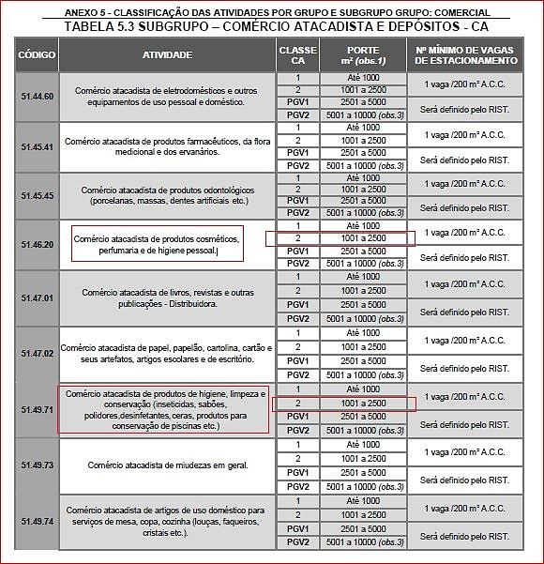

Além disso, a mesma lei estabelece que a atividade pretendida está permitida na via coletora apenas para a classe 1 que corresponde a uma área até 1.000 m². Abaixo, segue a Tabela 8.3, anexo 8 da LUOS que trata dos usos ao sistema viário.

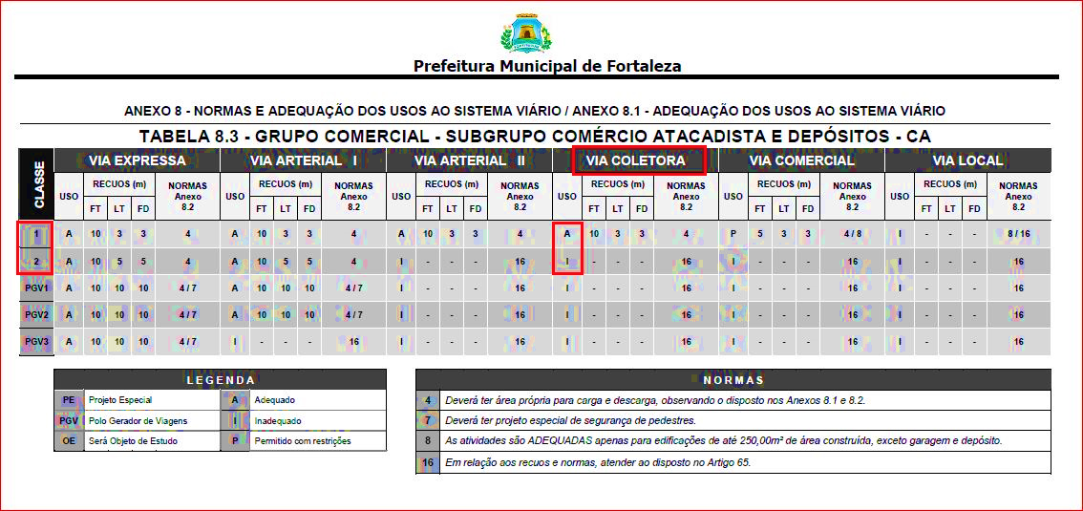

.

- CONSIDERAÇÕES FINAIS

Como pode ser observado, a análise e por fim o parecer do órgão, se baseou na área e atividade pretendidos para vias coletoras, tendo apresentado como indeferido para as informações apresentadas em consulta de adequabilidade. No entanto, existem outras possibilidades para que a atividade do interessado atenda as normas e assim possa exercer a atividade de forma adequada, são elas:

- Adequar a área de 2.300m² para 1.000m².
Neste caso permanece a atividade pretendida ocorrendo uma diminuição de área;

- Construir galpões cada um com seu respectivo CNPJ totalizando a área de 2.300m². Neste caso permanece a atividade e área pretendida ocorrendo a construção de demais galpões;

- Alterar a atividade para comércio varejista de outros produtos não especificados anteriormente. Neste caso ocorre uma alteração de área pretendida;

- Argumentar junto ao órgão para pleitear uma nova análise com resultado deferido. Neste caso seria apresentado um parecer com uma argumentação entre comércio varejista e comércio atacadista.

Vale salientar que, no caso da escolha da opção nº 3 seria necessário incluir a referida atividade no CNPJ do interessado. Ademais, já foi elaborada uma consulta de adequabilidade para construção na qual apresentou resultado adequado. Por tanto, o interessado poderia dar continuidade ao processo, sendo a próxima etapa a solicitação do alvará de construção, o que acarretaria em uma maior celeridade ao processo.

- CONCLUSÃO

O presente Parecer Técnico referente a Consulta Prévia de Adequabilidade de interesse de PAULO HENRIQUE SAMPAIO NOBRE, foi elaborado pela empresa HL Soluções Ambientais EIRELI, sediada na Rua Eusébio de Sousa, nº 473, bairro José Bonifácio, Fortaleza/CE, tendo como Responsável Técnica Laiz Hérida Siqueira de Araújo, CRQ nº 10.400.333 - 10° Região.

Fortaleza, 28 de novembro de 2019.


_____________________________
HL Soluções Ambientais EIRELI
CNPJ: 20.662.963/0001-68
Laiz Hérida Siqueira de Araújo
Dra. em Engenharia Civil - Saneamento Ambiental
CRQ nº 10.400.333

